Д.З.

**1.** Создать форму логина используя html и сss. Форма должна быть центрирована на странице по горизонтали. Шрифт шрифт без засечек типа Arial.

При выполнении данного задания будут полезны ссылки:

<http://frontender.info/centering-css-complete-guide/> центрирование елементов

<https://learn.javascript.ru/css-center> центрирование елементов

<http://html5book.ru/css-text/> работа с текстом

<http://html5book.ru/css-shrifty/> работа с шрифтами

**<http://html5book.ru/block-inline-elements/>**

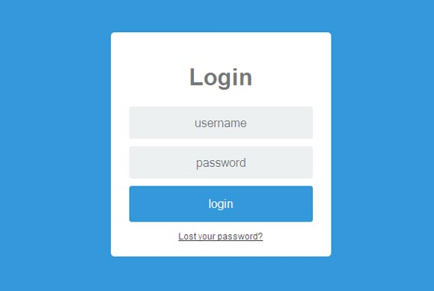

**2.** Задание на понимание селекторов. Создать элементы управления input для включения блоков с разным цветом как на изображении ниже. Если елемент управления красный зеленый или синий активен то справа от него появляются блоки с определенным цветов. Например если активен элемент управления красный а зеленый и синий не активны то на странице видны только блоки с красным цветом и т.д. Полезные ссылки для данного задания:

**<https://developer.mozilla.org/ru/docs/Web/CSS/General_sibling_selectors>**

**<http://ruseller.com/lessons.php?rub=2&id=1656>**

http://htmlbook.ru/css/display

Подсказка - нужно использовать псевдокласc :checked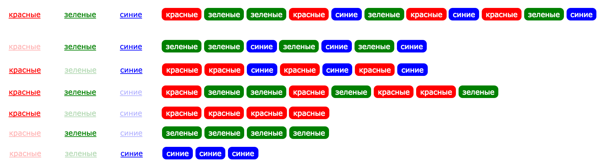

**3*.** Создать календарь используя html и css.

При наведении элемент выделяется как на изображении ниже.Полезные ссылки:

**<http://html5book.ru/css-position/>**

